SAYALIM
Çileklerin 8 tanesini okla tabağa koyunuz.
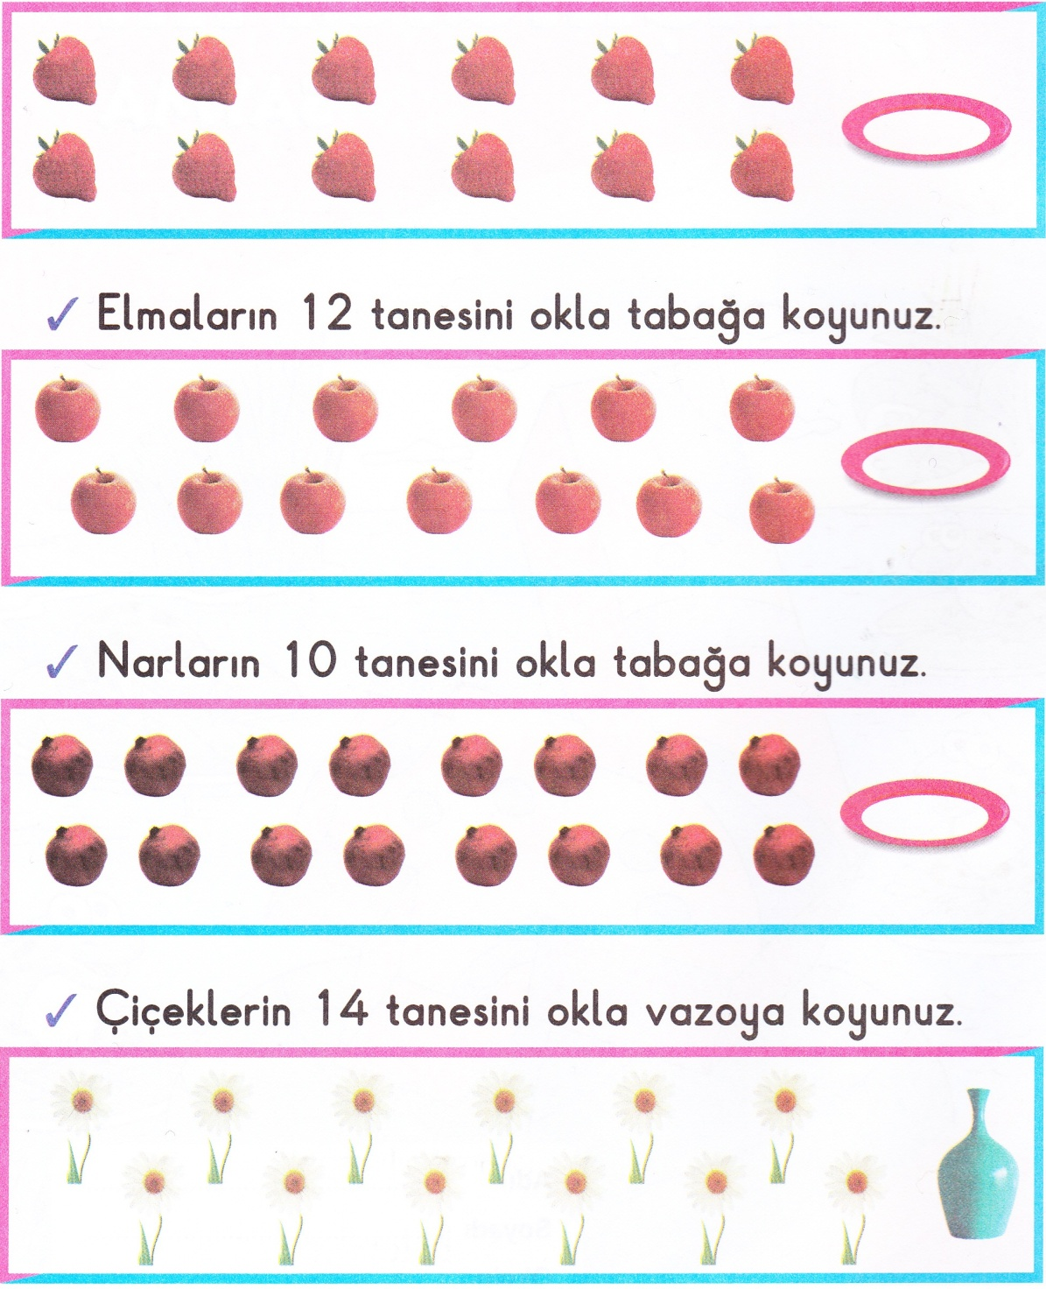

Elmaların 12 tanesini okla tabağa koyunuz.

Narların 10 tanesini okla tabağa koyunuz.

Çiçeklerin 11 tanesini okla tabağa koyunuz.

Nesneleri Azlık ve Çokluklarına Göre Karşılaştırma

Hangi bahçede daha çok koyun var? İşaretleyiniz.
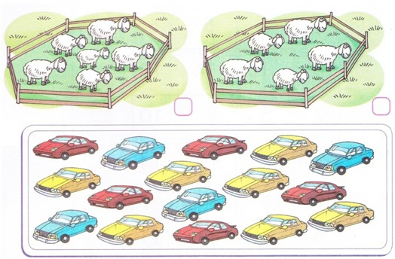

Hangi renk otomobiller fazladır?
Hangi renk otomobiller en azdır?
Toplam kaç otomobil vardır?
Sarı otomobiller, kırmızı otomobillerden .......... fazladır.
Mavi otomobiller, kırmızı otomobillerden ....... eksiktir.
Kırmızı otomobiller, sarı otomobillerden ...... eksiktir.

Sarı otomobiller, mavi otomobillerden ....... fazladır.

